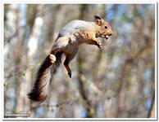

Белка-летяга – тихий, пучеглазый, маленький зверек с запрокинутым на спину хвостом и ногами, соединенными покрытой мехом перепонкой, собранной мягкими складками. Сверху обыкновенная летяга светло-серого цвета с коричневатым оттенком, а снизу — беловатая. Зимняя шерсть особенно пышная, шелковистая. Прыжок обычной белки около пяти метров, а летяга способна совершать прыжок на пятьдесят метров.
Мир летяги – тайга. Живет она в хвойных и лиственных лесах в дуплах деревьев. Селится зверек высоко в горах, но в пределах леса. По земле летяга передвигается неловко, но по стволам часто спускается к корню дерева.
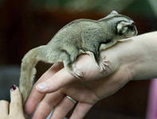
Питается летяга сережками березы и ольхи, почками многих видов деревьев и кустарников, молодой хвоей ели и кедра, лишайниками, ягодами, орехами с тонкой скорлупой, например кедровыми, обгрызает тонкую молодую кору. Главный корм зверька - ольховые и березовые сережки и почки. За лето у летяги бывает два выводка по 2 - 5 детенышей.
Размеры у неё небольшие, чуть мельче белки: длина тела шестнадцать сантиметров, хвоста — двенадцать сантиметров. Голова округлая, с большими выпуклыми чёрными глазами. Уши закруглённые, без кисточек. Конечности довольно короткие, задние длиннее передних. Когти короткие, изогнутые, острые.
Белка-летяга занесена в международную Красную книгу.
Фамилия, имя ___________________________________
Школа _______________ Класс _____________

ОСНОВНАЯ ЧАСТЬ
Постарайся выполнить все задания этой части.
Выполняй их по порядку.
Задание 1.
Выбери и подчеркни заголовок, соответствующий содержанию текста.
- «Белка»
- « Белка-летяга»
- «Бельчата»
Задание 2.
Найди в тексте ответ на вопрос: «Где живёт белка-летяга?». Спиши это предложение.
______________________________________________________
______________________________________________________
Проверь свою запись, если надо, исправь.
Задание 3.
- Отметь в выписанном тобой предложении все орфограммы.
- Определи тип предложения по цели высказывания и по интонации, выбери из предложенных вариантов правильный ответ и отметь значком ˅
Повествовательное, восклицательное
Побудительное, невосклицательное
Повествовательное, невосклицательное
Побудительное, восклицательное
Задание 4.
- Распредели слова: белка, гора, земля, ольха, орехи на две группы:
Живая природа:________________________________________
Неживая природа: ______________________________________
- Из выписанных слов выбери и запиши слово, в котором букв больше, чем звуков ___________________________________
Задание 5.
- Длина тела белки-летяги 16 см, а хвоста — 12 см. Вычисли, на сколько сантиметров длина тела белки-летяги длиннее хвоста.

Ответ: _________________
- Запиши вопрос задачи, если она решается так:
16 + 12 =…
_________________________________________________

Сосчитай и запиши ответ: ___________________________

Задание 6. Выбери, что является главным кормом белки-летяги и соедини стрелками.

Главный корм
ольха клён кедр берёза сосна
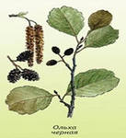 | 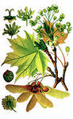 | 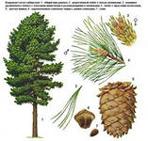 | 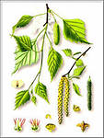 | 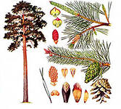

ДОПОЛНИТЕЛЬНАЯ ЧАСТЬ
Задания 7 - 11 можно выполнять в любом порядке.
Постарайся выполнить не меньше трёх заданий
Задание 7.
Продолжи предложение.
Белка-летяга получила своё название за то, что_______________
_______________________________________________________
________________________________________________________
Задание 8.
Как ты думаешь, почему белка-летяга занесена в международную Красную книгу?
_________________________________________________________
_________________________________________________________
_________________________________________________________
_________________________________________________________

Задание 9.
1. Известно, что в русском языке есть однозначные и многозначные слова. Выбери из предложенных вариантов многозначное слово и отметь его значком ˅
серьга
серёжка
Приведи примеры многозначных слов.
_______________________________________________________
2. Составь предложение с одним из многозначных слов.
_______________________________________________________
________________________________________________________
________________________________________________________
Задание 10.
За лето у белки-летяги бывает два выводка. В каждом выводке рождается от двух до пяти детёнышей. Запиши все возможные варианты количества детёнышей у белки-летяги, рождённых за лето.
__________________________________________________________
Задание 11.
Найди в тексте выделенное жирным шрифтом слово и объясни его значение.
_________________________________________________________
_________________________________________________________
_________________________________________________________

